`
SULIT
1449/1
Matematik
Kertas 1
OGOS 2019
$1\frac{1}{4}$ jam
1449/1

SEKOLAH MENENGAH KEBANGSAAN MENGKARAK
28200 BERA, PAHANG DARUL MAKMUR

---------------------------------------------------------

PEPERIKSAAN PERCUBAAN SPM

2019

MATEMATIK

TINGKATAN 5

Kertas 1
Satu jam lima belas minit

JANGAN BUKA KERTAS SOALAN INI SEHINGGA DIBERITAHU

- Kertas soalan ini mengandungi 40 soalan.
- Jawab semua soalan.
- Jawab dengan menghitamkan ruangan yang betul pada kertas jawapan.
- Bagi setiap soalan, hitamkan satu ruangan sahaja.
- Sekiranya anda hendak menukarkan jawapan, padamkan tanda yang telah dibuat. Kemudian hitamkan jawapan yang baru.
- Rajah yang mengiringi soalan tidak dilukiskan mengikut skala kecuali dinyatakan.
- Anda dibenarkan menggunakan kalkulator saintifik yang tidak boleh diprogramkan.

Kertas soalan ini mengandungi 13 halaman bercetak.

Answer all questions
Jawab semua soalan

- Which number is round off correctly to two significant figures?
Nombor yang manakah betul dibundarkan kepada dua angka bererti ?
A 7360 = 7300 C 7230 = 7300
B 0.0136 = 0.013 D 0.0126 = 0.013

- Express 0.0027 in standard form.
Ungkapkan 0.0027 dalam bentuk piawai.
A 2.7 x 10⁻³ C 27 x 10 ⁻⁴
B 2.7 x 10³ D 27 x 10⁴

- $\frac{3\text{.}6×{\text{10}}^{−6}}{0\text{.}\text{0002}}=$
A 1.8 x 10⁻⁹ C 1.8 x 10⁻³
B 1.8 x 10⁻¹⁰ D 1.8 x 10⁻²

- It is given that 20 solid metal cylinder each with a radius of 70 cm and height of 300 cm, are melted to make 50 identical solid spheres. Find the volume, in cm³, of each solid spheres.

Diberi bahawa 20 buah pepejal logam berbentuk selinder, setiap satu dengan jejari 70 cm dan tinggi 300 cm, telah dileburkan untuk membentuk 50 buah pepejal sfera yang serupa. Cari isipadu dalam cm³ , setiap pepejal sfera itu.
A 1.85 x 10⁶ C 5.28 x 10⁴
B 4.31 x 10⁵ D 6.16 x 10³

- Given that 2 × 5³ + 4 × 5² + 5x = 2430₅ , find the value of x

Diberi 2 × 5³ + 4 × 5² + 5x = 2430₅ , cari nilai x
A 0 C 2
B 1 D 3

- 10011₂ + 1011₂ =
A 11110₂ C 11100₂
B 10110₂ D 10100₂

- In Diagram 1, PQRSTU is a regular hexagon and PQGHK is a regular pentagon. Find the value of y.
Dalam Rajah 1, PQRSTU ialah sebuah heksagon sekata dan PQGHK ialah sebuah pentagon sekata. Cari nilai bagi y.
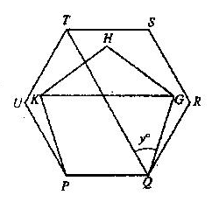
Diagram 1 / Rajah 1

A 24 C 48
B 46 D 56

- In Diagram 2, PQR, PWV and UTS are straight line. Given that WP = WQ.
Dalam Rajah 2, PQR, PWV dan UTS adalah garis lurus. Diberi bahawa WP = WQ.
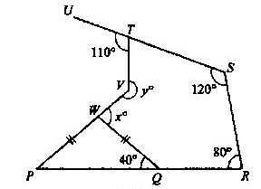
Diagram 2 / Rajah 2
Find the value of y – x.
Cari nilai bagi y – x.
A 130 C 170
B 150 D 180

- In Diagram 3 shows a circle with centre O. EG and FG are tangents to the circle at E and F respectively.
Dalam Rajah 3 menunjukkan satu bulatan yang berpusat O. EG dan FG masing-masing ialah tangen kepada bulatan di E dan F.
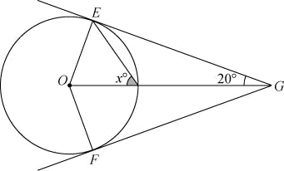
Diagram 3 / Rajah 3
Find the value of x.
Cari nilai bagi x.
A 45⁰ C 60⁰
B 55⁰ D 70⁰

- Diagram 4 shows points plotted on a Cartesian plane. Which of the point, A, B, C and D is the image of H under a reflection about the straight line y =$\frac{1}{2}$x ?
Rajah 4 menunjukkan titik-titik yang di plot pada satu satah Cartes. Antara titik A, B, C dan D yang manakah ialah imej bagi H di bawah satu pantulan pada garis y =$\frac{1}{2}$x ?
0 2 4 6 8 10

A●
C ●
D●
B●
H●
2
4
6
x
y

Diagram 4 / Rajah 4
- Diagram 5, ABC is an equilateral triangle. Points D, E and F are midpoints of AB, AC and BC respectively. ADE is mapped onto ABC by an enlargement.
Dalam rajah 5, ABC ialah segi tiga sama sisi. Titik-titik D, E dan F masing-masing ialah titik tengah bagi AB, AC dan BC. ADE dipetakan kepada ABC oleh pembesaran.

C
A
E

D

B
F

Diagram 5 / Rajah 5
Find the scale factor of the enlargement.
Cari faktor skala pembesaran itu
A $\frac{1}{2}$ C 2
B 1 D 4

- Which of the following represents part of the graph of y = tan x ?
Graf manakah yang mewakili sebahagian daripada y = tan x ?

A C
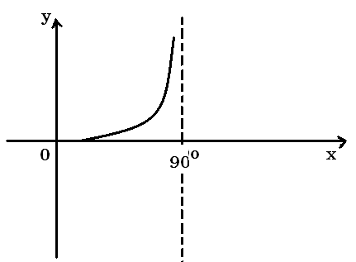
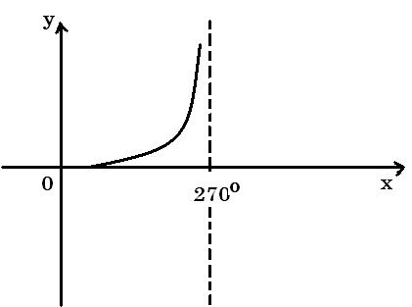

B D
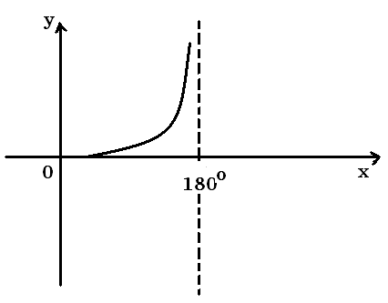
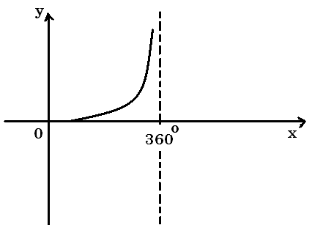

- In Diagram 6, MPQ is a right angled triangle. It is given that QN = 13cm, MP = 24cm and N is the midpoint of MNP. Find the value of tan y⁰.
Dalam rajah 6, MPQ ialah segitiga bersudut tegak. Diberi QN = 13cm, MP = 24cm dan N ialah titik tengah bagi MNP. Cari nilai tan y⁰.
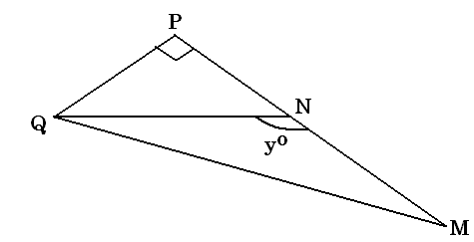

Diagram 6 / Rajah 6
A $−\frac{5}{\text{13}}$ C $−\frac{\text{12}}{\text{13}}$
B $−\frac{5}{\text{12}}$ D $−\frac{\text{13}}{\text{12}}$

- A cake was cut into a right prism with a right-angled triangle EFG as its horizontal base. M is the mid-point of the line EG.
Sebiji kek dipotong menjadi bentuk sebuah prisma dengan segi tiga bersudut tegak EFG sebagai satah mengufuknya. M ialah titik tengah bagi garis EG.

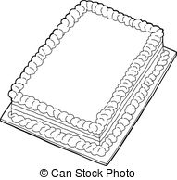

Name the angle between the planes EGK and EFG.
Namakan sudut antara satah EGK dan EFG.
A ∠ KMF C ∠ KEF
B ∠ KGF D ∠ KMG

- Diagram 7 shows a PQ wall and two tall piles of the same height JK and LM. Given the angle of elevation of peak Q from peak J is 55⁰. Find the angle of the vertex L from the top of Q.
Rajah 7 menunjukkan sebuah tembok PQ dan dua batang tiang tegak yang sama tinggi JK dan LM. Diberi sudut dongakan puncak Q dari puncak J ialah 55⁰ . Cari sudut tunduk puncak L dari puncak Q.
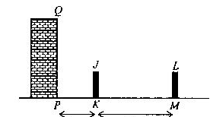
5cm 10cm

Diagram 7/ Rajah 7
A 33⁰ 41’ C 25⁰ 27’
B 26⁰ 34’ D 18⁰ 26’

- In Diagram 8, AE and BD are two towers on a horizontal plane. Given AE = BC = CD and the angle of elevation of D from E is 38°. Find the height, in m, of the tower BD.
Dalam Rajah 8, AE dan BD ialah dua menara pada satah mengufuk . Diberi AE = BC =$\frac{1}{2}$ CD dan sudut dongakan D dari E ialah 38°. Cari tinggi, dalam m, menara BD.

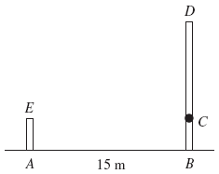

Diagram 7/ Rajah 7

A 5.86 C 11.72
B 17.58 D 23.44

P
Q
R

Diagram 8/ Rajah 8
In the Diagram 8, R is due east of P and Q is due south of P. The bearing of R from Q is 080°. Find the bearing of Q from R.
Dalam Rajah 8, R berada ke timur P dan Q berada ke selatan P. Bearing R dari Q ialah 080°. Cari bearing Q dari R.

A 010° C 090°
B 100° D 260°

- P(18⁰ N, 10⁰ E ) and Q are two points on the surface of the earth. Q is due south of P. The different in latitude between P and Q is 62⁰. Find the location of point Q.

P(18⁰ U, 10⁰ T )dan Q ialah dua titik pada permukaan bumi. Q terletak arah ke Selatan P. Beza latitud antara P dan Q ialah 62⁰. Cari kedudukan Q.

A (44⁰ N/U, 10⁰ E/ T) ` C (44⁰ S, 10⁰ E/T)
B (88⁰ N /U, 170⁰ W/B) D (88⁰ S, 170⁰ W/B)
- Factorise completely $3p^{3}−\text{12}p$.
Faktorkan selengkapnya $3p^{3}−\text{12}p$.

A $3p\left(−3p^{2}\right)$ C $3p\left(p−2\right)\left(p−2\right)$
B $3p\left(p^{2}−\text{12}\right)$ D $3p\left(p−2\right)\left(p+2\right)$

- Express $\frac{2\text{mn}+4n}{9−n^{2}}÷\frac{6\text{mn}}{3−n}$ as a single fraction in its simplest form.
Ungkapkan $\frac{2\text{mn}+4n}{9−n^{2}}÷\frac{6\text{mn}}{3−n}$ sebagai satu pecahan tunggal dalam bentuk termudah.
A $\frac{3m\left(3−n\right)}{m+2}$ C $\frac{m+2}{3m\left(3−n\right)}$
B $\frac{3m\left(3+n\right)}{m+2}$ D $\frac{m+2}{3m\left(3+n\right)}$

- Given that $\frac{p}{3}=\frac{5p−1}{\sqrt{n}}$ , express n in term of p.
Diberi bahawa $\frac{p}{3}=\frac{5p−1}{\sqrt{n}}$ , ungkapkan n dalam sebutan p
A $\frac{3(5p−1)^{2}}{p}$ C $9\left(\frac{5p−1}{p}\right)$
B $\frac{3(5p^{2}−1)}{p^{2}}$ D $9{\left(\frac{5p−1}{p}\right)}^{2}$

- The Table 1 below show a roll of ribbon of length 70 cm is cut into three parts. The length of each part is as follows.

Rajah 1 di bawah menunjukkan segulung reben yang mempunyai panjang 70 cm dipotong kepada tiga bahagian. Panjang setiap bahagian adalah seperti berikut.

First part  Bahagian pertama | Second part  Bahagian kedua | Third part  Bahagian ketiga
2x + 8 | 2x – 1 | x + 3
Table 1/ Jadual 1
Find the value of x.
Cari nilai x.
A 8 C 12
B 9 D 13

- Simplify:
Ringkaskan:
A 3 C 27
B 9 D 81

- Given that $2^{2y}=\frac{\text{64}}{2^{y}}$ , find the value of y.
Diberi bahawa $2^{2y}=\frac{\text{64}}{2^{y}}$ , cari nilai y.
A 1 C 3
B 2 D 4

- List all the integers x that satisfy the linear inequalities $3−4x<\text{15}\text{.}$
Senaraikan semua integer x yang memuaskan ketaksamaan linear $3−4x<\text{15}\text{.}$

A -4, -5,-6… C -3,-2,-1,...
B ^{-3, -4, -5, ..} D -2, -1, 0,...
- List all the integers x which satisfy both the inequalities $\frac{x}{3}−1<2$ and $−3x+5≤−\text{13}$.
Senaraikan semua integer x yang memuaskan kedua-dua ketaksamaan $\frac{x}{3}−1<2$ dan $−3x+5≤−\text{13}$ .

A 6, 7 C 6, 7, 8
B 5, 6, 7 D 6, 7, 8, 9

- Diagram 9 is a pie chart above shows the number of colored balls in a store.
Rajah 9 ialah carta pai yang menunjukkan bilangan bola warna dalam sebuah kedai
White / putih
Black / hitam
Purple /
ungu
Green / hijau
6
8
12
10

Diagram 9 / Rajah 9
Find the angle of the sector which represents black balls.
Cari sudut sektor yang wewakili bola hitam.
A 110⁰ C 125⁰
B 100⁰ D 150⁰

- The Table 2 below shows the numbers obtained when a dice is thrown.
Jadual 2 di bawah menunjukkan nombor-nombor yang diperoleh apabiila sebiji dadu dilontar.

Number on dice  Nombor pada dadu | 1 | 2 | 3 | 4 | 5 | 6
Frequency  kekerapan | 9 | 8 | 6 | 8 | 5 | 4
Table 2 / Jadual 2
Calculate the median score.
Hitung skor median.

A 3 C 5
B 4 D 6

- Table 3 is a frequency table shows the mass of fish caught by 20 fishermen.
Jadual 3 ialah jadual kekerapan yang menunjukkan berat ikan yang ditangkap oleh 20 orang nelayan.

Mass of fish caught  Berat ikan yang ditangkap  (kg) | Frequency  kekerapan
11 – 13  14 – 16  17 – 19  20 – 22  23 – 25 | 7  4  2  2  5
Table 3 / Jadual 3
Calculate the mean mass, in kg, of fish caught by a fisherman.
Hitung min berat, dalam kg, bagi ikan yang ditangkap oleh nelayan.
A 16.1 C 18.1
B 17.1 D 20.0

- Which of the following graphs represents ?
Antara graf berikut, manakah yang mewakili ?

x
O
x
O
y
y
A C

y
y
B D
x
O
x
O

- Diagram 10 is a Venn diagram which shows the elements of universal set $ξ$, set P and set Q.
Rajah 10 ialah gambar rajah venn yang menunjukkan unsur set semesta$ξ$, set P dan set Q.
P
Q
•8
•6
•7
•1 •2
•3 •4
•5
$ξ$

Diagram 10 / Rajah 10

List all the elements of set P’.
Senaraikan semua unsur bagi set P’.
A {5, 6} C {7, 8}
B {1, 2, 3, 4} D {5, 6, 7, 8}

- In a class of 38 students, 25 people passed Biology, 17 people passed Chemistry and 9 people passed both Biology and Chemistry. Find the number of students who failed both of the two subjects.
Dalam satu kelas seramai 38 orang murid, 25 orang lulus Biology, 17 orang lulus Kimia dan 9 orang lulus kedua dua Biology dan Kimia. Cari bilangan murid yang gagal kedua dua mata pelajaran tersebut.
A 4 C 6
B 5 D 7
- Find the gradient of the straight line $\frac{2}{3}y−x=\text{12}\text{.}$
Cari kecerunan bagi garis lurus $\frac{2}{3}y−x=\text{12}\text{.}$
A $−\frac{3}{2}$ C $\frac{3}{2}$
B – 3 D 3
- Find the y-intercept of the straight line passing through points ( 1,4 ) and (– 1 , – 1).
Cari pintasan-y bagi garis lurus yang melalui titik ( 1,4 ) dan titik (– 1 , – 1).
A $\frac{3}{2}$ C $−\frac{\text{13}}{2}$
B $−\frac{3}{5}$ D $\frac{\text{18}}{5}$

- In a group of 30 boys, there are 10 Malay boys, some Chinese boys and some Indian boys. The probability of choosing a Chinese boy is $\frac{2}{5}$. If a boy is chosen at random from the group, find the probability that he is not an Indian boy.

Dalam sekumpulan 30 orang budak lelaki, terdapat 10 orang budak lelaki Melayu, beberapa orang budak lelaki cina dan beberapa orang budak lelaki India. Kebarangkalian memilih seorang budak lelaki Cina ialah $\frac{2}{5}$ . Jika seorang budak lelaki dipilih secara rawak daripada kumpulan itu, cari kebarangkalian bahawa dia bukan seorang budak lelaki India.

A $\frac{\text{11}}{\text{15}}$ C $\frac{2}{3}$
B $\frac{3}{5}$ D $\frac{4}{\text{15}}$

- A store contains 10 000 oranges, 100 oranges were selected at rondom for testing. If 5 of the oranges from all the samples were found rotten, how many rotten oranges would be expected in the store?

Sebuah gudang mengandungi 10 000 biji oren. 100 biji oren dipilih secara rawak untuk diuji. Jika 5 biji oren daripada sampel didapati rosak, berapakah bilangan buah oren rosak dijangka terdapat di dalam gudang?

A 250 C 500
B 50 D 1 000

- It is given that x varies inversely as the square root of y and x = $\frac{1}{2}$ when y = 36. Express x in terms of y.
Diberi bahawa x berubah secara songsang dengan punca kuasa dua y dan x = $\frac{1}{2}$ apabila y = 36. Ungkapkan x dalam sebutan y.
A $x=\frac{4}{\sqrt{y}}$ C $x=\frac{2}{\sqrt{y}}$
B $x=\frac{3}{\sqrt{y}}$ D $x=\frac{1}{\sqrt{y}}$
- The mass, P kg, of a spherical garden ornament varies directly as the cube of its diameter and the diameter is 14 cm when the mass is 7 kg. Find the mass of the mass of the ornament, if the diameter is 42 cm.

Jisim, P kg, sebuah hiasan taman berbentuk sfera berubah secara langsung dengan kuasa tiga diameternya dan diameternya ialah 14 cm apabila jisimnya ialah 7 kg. cari jisim hiasan, jika diameternya ialah 42 cm.

A 18.9 kg C 189 kg
B 63 kg D 378 kg

- $$\left(\begin{matrix}4 & 7 \\ −2 & 5\end{matrix}\right)\left(\begin{matrix}1 & 0 \\ 0 & 1\end{matrix}\right) − \left(\begin{matrix}−3 & 9 \\ −6 & 0\end{matrix}\right)\left(\begin{matrix}1 & 0 \\ 0 & 1\end{matrix}\right)=$$

A $\left(\begin{matrix}7 & −2 \\ 4 & 5\end{matrix}\right)$ C $\left(\begin{matrix}7 & −2 \\ −8 & 5\end{matrix}\right)$
B $\left(\begin{matrix}1 & 4 \\ −8 & 5\end{matrix}\right)$ D $\left(\begin{matrix}1 & −2 \\ −8 & 5\end{matrix}\right)$

- Given:
Diberi :
$\left(\begin{matrix}x \\ −4\end{matrix}\right)−3\left(\begin{matrix}−3 \\ −4\end{matrix}\right)=\left(\begin{matrix}5 \\ y\end{matrix}\right)$

A x = 4 , y = – 16 C x = 14 , y = 16
B x = – 4 , y = 8 D x = 14 , y = – 8

END OF QUESTION PAPER
KERTAS SOALAN TAMAT

TINGKATAN 5
JAWAPAN MATEMATIK KERTAS 1
PEPERIKSAAN PERCUBAAN SPM TAHUN 2019

1 | D |  | 21 | D
2 | A |  | 22 | C
3 | D |  | 23 | D
4 | A |  | 24 | B
5 | D |  | 25 | D
6 | A |  | 26 | C
7 | C |  | 27 | B
8 | B |  | 28 | A
9 | B |  | 29 | B
10 | A |  | 30 | C
11 | C |  | 31 | D
12 | A |  | 32 | B
13 | B |  | 33 | C
14 | A |  | 34 | A
15 | C |  | 35 | A
16 | B |  | 36 | C
17 | D |  | 37 | B
18 | C |  | 38 | C
19 | D |  | 39 | A
20 | D |  | 40 | B

